吉田地区地域コミュニティ 平成29年1月27日
事務局だより 28年度第13号
自主防災講習会開催
平成29年1月22日(日)午前10時より吉田公民館3階において、自主防災についての
講習会が市役所総務課川﨑副課長を講師にむかえて開催されました。
当日は、寺辺田永寿寺での防火訓練が実施された後に消防団員を中心に40名が参加され
吉田地区の自主防災組織～災害に強い組織を作るために～ということで、最近多発している
地震、土砂災害、火災等の災害に対する予防対応、避難訓練、消火訓練、炊き出し等の
防災訓練の重要さ、また日頃から心の準備をしてハザードマップを自分たちでつくり
「自分の身は自分で守る」という自助の確立、共助の確立がポイントという話があった。
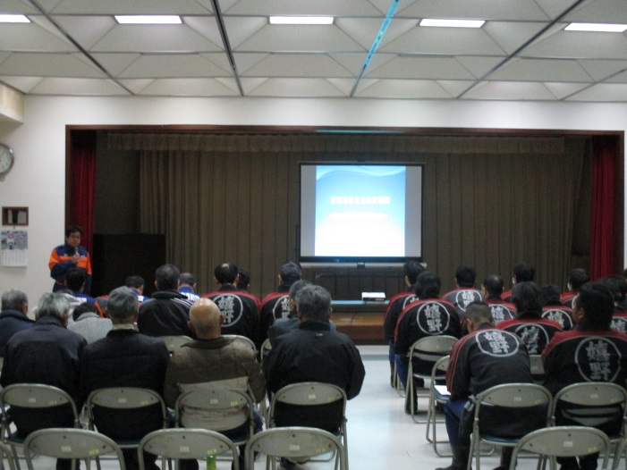
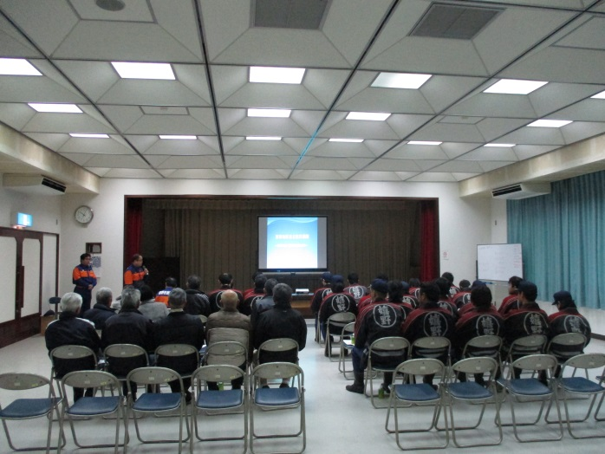

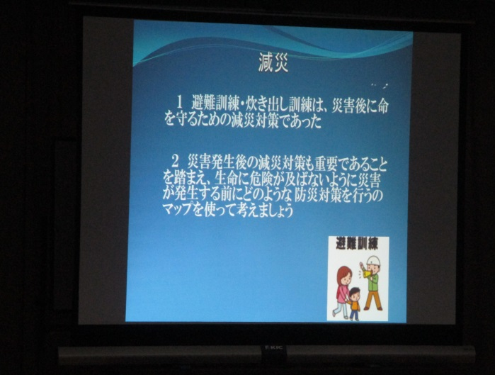
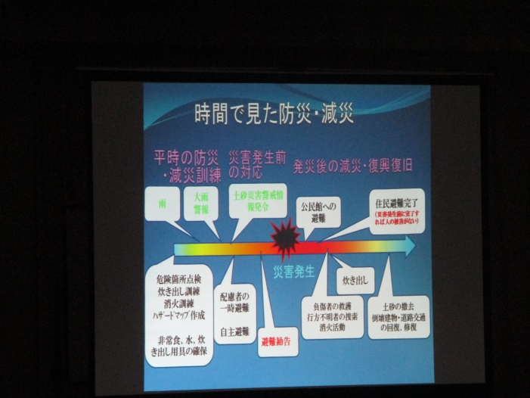

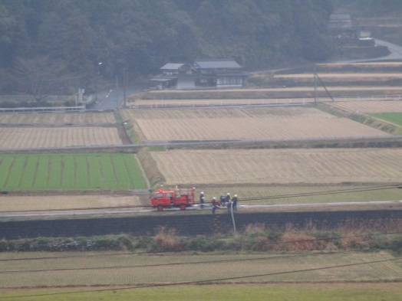
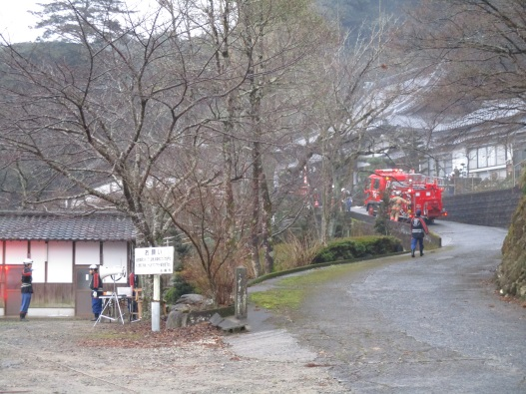
永寿寺での防火訓練

